UNIVERSIDADE ESTÁCIO DE SÁ

EDUARDO MORONI JANES DE SOUZA

GERENCIADOR DE CARTAS COLECIONAIS

PORTO ALEGRE – RS
06/2017

EDUARDO MORONI JANES DE SOUZA

GERENCIADOR DE CARTAS COLECIONAVEIS

Parte manuscrita do Projeto de Graduação do aluno Eduardo Moroni Janes de Souza, apresentado ao Departamento de Informática do Centro Tecnológico da Universidade Estácio de Sá, como requisito parcial para obtenção do grau de Bacharel em Sistemas de Informação.

Orientador: Prof. Rogério Leitão Nogueira

PORTO ALEGRE – RS
06/2017

EDUARDO MORONI JANES DE SOUZA

GERENCIADOR DE CARTAS COLECIONAVEIS

Parte manuscrita do Projeto de Graduação do aluno Eduardo Moroni Janes de Souza, apresentado ao Departamento de Informática do Centro Tecnológico da Universidade Estácio de Sá, como requisito parcial para obtenção do grau de Bacharel em Sistemas de Informação.

Aprovada em (dia), de (mês) de (ano).

COMISSÃO EXAMINADORA:

________________________________________________
Título e nome completo
Instituição a qual pertence
Orientador

________________________________________________
Título e Nome completo
Instituição a qual pertence
Coorientador

________________________________________________
Título e Nome completo
Instituição a qual pertence
Examinador

________________________________________________
Título e Nome completo
Instituição a qual pertence
Examinador

Aos alunos e professores do Curso de Sistemas de Informação da Estácio.

Gostaria de agradecer primeiramente aos jogos digitais que me motivaram a ter esta paixão por tecnologia, principalmente aos criadores de Ragnarök, o qual me motivou a aprender sobre Inteligência Artificial e Algoritmos.
Aos meus pais pelo apoio e liberdade em adquirir conhecimento, buscar meus sonhos e viver!
Minha amada esposa, Ellen Janes, por ter participado de toda minha jornada acadêmica e ter me acompanhado e auxiliado em muitos momentos difíceis pelos quais passamos juntos.
Os amigos que sempre me ajudaram a continuar tentando, e os que desmotivaram também, sem ambos pensamentos não saberia ter a visão crítica necessária para alcançar mais esta vitória

RESUMO
Neste trabalho é apresentado o processo de desenvolvimento de uma aplicação para gerenciamento de cartas colecionáveis. Esta aplicação de código aberto cross-platform visa ajudar a comunidade de colecionadores de cartas a gerenciar sua coleção de cartas, realizar trocas, armazenar lista de interesse e organizar listas de cartas. Abordaremos neste trabalho uma implementação especifica para o nicho de cartas colecionáveis chamado Magic: The gathering. Entretanto, os conceitos podem ser aplicados a qualquer nicho de cartas colecionáveis. Como resultado deste trabalho temos uma aplicação Android que poderá ser instalada em qualquer dispositivo para a verificação prática dos conceitos aqui discutido. Esta aplicação foi desenvolvida usando o framework React Native, usando as melhores práticas de desenvolvimento de software como: Integração continua, Desenvolvimento guiado por testes, Código limpo e outros princípios que serão abordados em seus respectivos capítulos.

LISTA DE FIGURAS
Figura 1 20
Figura 2 21
Figura 3 22
Figura 4 23
Figura 5 29
Figura 6 33

LISTA DE TABELAS
Tabela 1 15
Tabela 2 27
Tabela 3 29

LISTA DE ABREVIATURAS E SIGLAS
TDD Test driven development
MTG Magic: The Gathering
RN React Native
DB Database (Bando de dado)

SUMÁRIO

1 INTRODUÇÃO 12
2 PROPOSTA DE TRABALHO 13
2.1 Método de Trabalho 14
2.2 Previsão de alocação de recursos 14
2.3 Cronograma de trabalho 14
3 CARACTERIZAÇÃO DA EMPRESA E O NEGÓCIO 16
3.1 Histórico da empresa 16
3.2 Atividades da Empresa 17
3.3 Organograma 18
3.4 Mercado Consumidor 18
3.5 Concorrência 18
3.6 Premissas e Restrições ao projeto 18
4 O SISTEMA ATUAL 19
4.1 Justificativa de Escolha do Sistema 19
4.1.1 O sistema Atual 19
4.1.2 Funcionamento do sistema Atual 19
4.1.3 O Ambiente do Sistema Atual 23
4.1.4 A definição do escopo para o novo sistema 24
4.2 Motivação para o novo sistema 24
4.3 Situação Desejada 24
4.4 Problemas do sistema atual 24
5 O SISTEMA PROPOSTO 26
5.1 Lista de Requisitos do Sistema 26
5.1.1 Requisitos funcionais: 26
5.1.2 Requisitos não funcionais 27
5.2 Diagrama de Casos de Uso 29
5.3 Especificações dos casos de uso 30
5.3.1 Caso de uso: CU01 – Buscar Carta 30

5.3.1.1 Descrição: 30

5.3.1.2 Atores: 30

5.3.1.3 Pré-condições: 30

5.3.1.4 Pós-condição: 30

5.3.1.5 Requisitos funcionais: 30

5.3.1.6 Requisitos não funcionais: 30

5.3.1.7 Fluxo Básico: 30

5.3.1.8 Fluxo Alternativo: 30
5.3.2 Caso de uso: CU02 – Buscar Trocas 30

5.3.2.1 Descrição: 30

5.3.2.2 Atores: 30

5.3.2.3 Pré-condições: 30

5.3.2.4 Pós-condição: 30

5.3.2.5 Requisitos funcionais: 30

5.3.2.6 Requisitos não funcionais: 30

5.3.2.7 Fluxo Básico: 30

5.3.2.8 Fluxo Alternativo: 30
5.3.3 Caso de uso: CU03 – Enviar Mensagem 30

5.3.3.1 Descrição: 30

5.3.3.2 Atores: 30

5.3.3.3 Pré-condições: 30

5.3.3.4 Pós-condição: 30

5.3.3.5 Requisitos funcionais: 30

5.3.3.6 Requisitos não funcionais: 30

5.3.3.7 Fluxo Básico: 30

5.3.3.8 Fluxo Alternativo: 30
5.3.4 Caso de uso: CU04 – Atualiza Lista de Cartas 30

5.3.4.1 Descrição: 31

5.3.4.2 Atores: 31

5.3.4.3 Pré-condições: 31

5.3.4.4 Pós-condição: 31

5.3.4.5 Requisitos funcionais: 31

5.3.4.6 Requisitos não funcionais: 31

5.3.4.7 Fluxo Básico: 31

5.3.4.8 Fluxo Alternativo: 31
5.3.5 Caso de uso: CU05 – Atualizar Lista de Cartas 31

5.3.5.1 Descrição: 31

5.3.5.2 Atores: 31

5.3.5.3 Pré-condições: 31

5.3.5.4 Pós-condição: 31

5.3.5.5 Requisitos funcionais: 31

5.3.5.6 Requisitos não funcionais: 31

5.3.5.7 Fluxo Básico: 31

5.3.5.8 Fluxo Alternativo: 31
5.3.6 Caso de uso: CU06 – Logar no Sistema 31

5.3.6.1 Descrição: 31

5.3.6.2 Atores: 31

5.3.6.3 Pré-condições: 31

5.3.6.4 Pós-condição: 31

5.3.6.5 Requisitos funcionais: 31

5.3.6.6 Requisitos não funcionais: 31

5.3.6.7 Fluxo Básico: 31

5.3.6.8 Fluxo Alternativo: 31
5.3.7 Caso de uso: CU06 – Fazer Backup Lista de Cartas 31

5.3.7.1 Descrição: 31

5.3.7.2 Atores: 31

5.3.7.3 Pré-condições: 31

5.3.7.4 Pós-condição: 32

5.3.7.5 Requisitos funcionais: 32

5.3.7.6 Requisitos não funcionais: 32

5.3.7.7 Fluxo Básico: 32

5.3.7.8 Fluxo Alternativo: 32
5.4 Modelo conceitual de classes 32
5.5 Modelo Conceitual de Dados 33
CONCLUSÕES 34
6 referências bibliográficas 35
glossário 36

INTRODUÇÃO
Neste trabalho é apresentado o processo de desenvolvimento de uma aplicação para gerenciamento de cartas colecionáveis. Esta aplicação de código aberto cross-platform visa ajudar a comunidade de colecionadores de cartas a gerenciar sua coleção de cartas, realizar trocas, armazenar lista de interesse e organizar listas de cartas. Abordaremos neste trabalho uma implementação especifica para o nicho de cartas colecionáveis chamado Magic: The Gathering. Entretanto, os conceitos podem ser aplicados a qualquer nicho de cartas colecionáveis. Como resultado deste trabalho temos uma aplicação Android que poderá ser instalada em qualquer dispositivo para a verificação prática dos conceitos aqui discutido. Esta aplicação foi desenvolvida usando o framework React Native, usando as melhores práticas de desenvolvimento de software como: Integração continua, Desenvolvimento guiado por testes, Código limpo e outros princípios que serão abordados em seus respectivos capítulos.

PROPOSTA DE TRABALHO
A ideia deste projeto é aplicar os conhecimentos adquiridos durante do decorrer do curso. Criando uma aplicação mobile que gerencie a coleção de cartas de MAGIC: The Gathering. A aplicação terá como objetivo ser uma versão do Gatherer mobile, com um banco de dados local que possuirá as informações das cartas no próprio aparelho celular. A aplicação será desenvolvida usando React Native, um framework para desenvolvimento de aplicações móveis nativas multiplataforma. Por questões de simplicidade a aplicação será avaliada somente na plataforma Android.
A aplicação armazenará os dados em um banco Realm, um banco noSQL de tempo real especialmente desenvolvido para aplicações móveis. A jornada de usuário será simples, mas envolverá as boas práticas de Experiência de usuário. Assim como várias maneiras de expor os dados, customizações de Layout, aplicação de elementos de UI tais como: Drawer, Modal, Floating Action Buttons, Swipers e outros. A jornada de usuário será simples:

- Ao abrir a aplicação o usuário criará uma conta usando um email válido.
- Uma tela de busca será exibida, aonde o usuário pode escolher os filtros em que ele deseja aplicar em sua busca
- Uma tela com resultado da busca será exibida, aonde o usuário poderá ordenar os resultados de diversas maneiras, customizar a visualização dos resultados, e mostrar mais detalhes sobre uma carta específica.
- Na tela de detalhes sobre a carta, será possível navegar entre os resultados através de um Swiper, e será possível ter acesso completo as informações disponíveis sobre está carta.
O projeto também abordará boas práticas de programação, tais como: Integração contínua, Desenvolvimento dirigido por testes, Código Limpo, analise estática de código.

Método de Trabalho

Previsão de alocação de recursos
Como um dos objetivos do projeto é aplicar a arquitetura backendless na aplicação, que minimiza recursos de hardware, será necessário somente uma máquina disponível para manter um banco de dados remoto. Usaremos uma máquina virtual com as seguintes configurações: 1 Core Processor, 512MB de memória, 20GB SSD, 1 TB de tráfego mensal. Já como recursos de software utilizaremos:

- Realm, como banco de dados de objeto nativo.
- Firebase, para cuidar do processo de login de usuários.
- React Native Framework.
- Github, Repositório de código fonte.
- BuddyBuild, Integração contínua mobile.
- Codefresh, Integração contínua da base de dados.
- Code Climate, relatórios de análise estática de código.
- Codecov, relatorios de cobertura de testes.
- Flowtyped, análise estática de código.
- Jest, framework de testes.

Cronograma de trabalho
Atividade | Duração | Data Inicio | Data Fim
1- Proposta de Trabalho | 5 | 01/04/2017 | 05/04/2017
1.1- Método do Trabalho | 5 | 01/04/2017 | 05/04/2017
1.2- Previsão de Alocação de recursos | 1 | 01/04/2017 | 01/04/2017
1.3- Cronograma de Trabalho | 1 | 01/04/2017 | 01/04/2017
2- Caracterização da Empresa e o Negócio | 16 | 05/04/2017 | 20/04/2017
2.1- Histórico da empresa | 11 | 05/04/2017 | 15/04/2017
2.2- Atividades da empresa | 11 | 05/04/2017 | 15/04/2017
2.3- Organograma | 5 | 15/04/2017 | 19/04/2017
2.4- Mercado Consumidor | 5 | 15/04/2017 | 19/04/2017
2.5- Concorrência | 1 | 19/04/2017 | 19/04/2017
2.6. Premissas e Restrições ao projeto | 1 | 20/04/2017 | 20/04/2017
3- O Sistema Atual | 19 | 20/04/2017 | 08/05/2017
3.1- Justificativa de Escolha do Sistema | 2 | 20/04/2017 | 21/04/2017
3.2- Motivação para o novo sistema | 8 | 21/04/2017 | 28/04/2017
3.3- Situação Desejada | 4 | 28/04/2017 | 01/05/2017
3.4- Problemas do sistema atual | 8 | 01/05/2017 | 08/05/2017
4. O sistema proposto | 28 | 08/05/2017 | 05/06/2017
4.1- Lista de Requisitos do Sistema | 8 | 08/05/2017 | 15/05/2017
4.2- Diagrama de Casos de Uso | 6 | 15/05/2017 | 20/05/2017
4.3- Especificações dos casos de uso | 6 | 15/05/2017 | 20/05/2017
4.4- Modelo Conceitual de Classes | 5 | 01/06/2017 | 05/06/2017
4.5- Modelo Conceitual de Dados | 5 | 01/06/2017 | 05/06/2017
5. Conclusões | 28 | 08/05/2017 | 05/06/2017
5.1- Referências Bibliográficas | 2 | 04/06/2017 | 05/06/2017
5.2 - Abreviações | 2 | 04/06/2017 | 05/06/2017
Revisão e Formatação normas ABNT | 2 | 04/06/2017 | 05/06/2017
Entrega do Projeto | 1 | 05/06/2017 | 05/06/2017
Tabela 1
Cronograma de trabalho 1

CARACTERIZAÇÃO DA EMPRESA E O NEGÓCIO

Histórico da empresa
Fundada por Peter Adkison em 1990 nas proximidades de Seattle, Washington, Wizard of the Coast atualmente tem sede em Renton, Washington. Originalmente a companhia publicava somente role-playing games, tais como Talislanta e The Primal Order.

Em 1991, Richard Garfield apresentou a WotC a ideia de um novo jogo de tabuleiro chamado RoboRally, a ideia foi descartada pois seria muito caro para produzir. Adkison pediu então para Garfield se ele poderia ao invés de produzir RoboRally inventar um jogo que poderia ser portável and rápido de jogar, Garfield aceitou o desafio. RoboRally pode ser publicado 1994 graças ao sucesso de Magic: The Gathering.

Adkison criou uma nova empresa, Garfield games, pois estavam passando por processos judiciais devido a um outro jogo com a empresa Palladium Books. O intuito dessa nova empresa era desenvolver um novo conceito de jogos colecionáveis, Originalmente chamado de Manaclash veio a ser chamado Magic: The Gathering, que hoje é o maior jogo de cartas colecionáveis do mundo. O jogo se tornou extremamente popular na Gen Con, a maior convenção de jogos de mesa da américa do norte, de agosto de 1993, onde atingiu a marca de 2,5 milhões de cartas vendidas. O sucesso de Magic: The Gathering, gerou receita suficiente para alavancar a Wizard of the Coast de uma empresa de garagem com poucos funcionários, para um quartel general com aproximadamente 250 funcionários em 1995.

Em 1994, Wizards começou uma parceria com o grupo The Beanstalk, uma empresa de consultoria em branding para trabalharem juntos no desenvolvimento do jogo Magic: The Gathering, em 1995 o total de vendas ultrapassou o montante de US$65 milhões

Wizards anunciou a compra de TSR, fabricante de Dungeons & Dragons em 10 de abril de 1997. Wizards adquiriu TSR e Five Rings Publishing Group por US $ 25 milhões. Wizards usou a TSR como marca por um tempo e, em seguida, pararam, permitindo que a marca TSR expirasse.

Em 2 de agosto de 1997, Wizards of the Coast obteve uma patente de US$ 5.662.332 em jogos de cartas colecionáveis. Em Janeiro de 1999, Wizards of the Coast começou a publicar o altamente bem sucedido jogo de cartas Pokémon. O jogo provou ser muito popular, vendendo quase 400.000 cópias em menos de seis semanas, e vendendo 10 vezes melhor do que as projeções iniciais de Wizards. Dentro de um ano, Wizards tinha vendido milhões de cópias do jogo Pokémon.

Vendo o sucesso continuado de Pokémon e Magic: The Gathering, a gigante do ramo de brinquedos Hasbro comprou Wizards of the Coast em setembro de 1999. A partir de 1 de janeiro de 2001, Peter Adkison renunciou a Wizards. Chuck Huebner tornou-se presidente e CEO da Wizards of the Coast em junho de 2002.

Após o grande sucesso da companhia em 1999 com Pokémon, Wizards of the Coast adquiriu e expandiu The Game Keeper, uma cadeia de lojas de varejo de jogos nos Estados Unidos, eventualmente mudando seu nome para Wizards of the Coast. Wizards anunciou em dezembro de 2003 que fecharia todas as suas lojas para se concentrar no design do jogo.

Atividades da Empresa
Wizards of the Coast, é uma empresa publicadora de jogos RPGs, jogos de tabuleiro e jogos de cartas colecionáveis. Fundada por Peter Adkison em 1990 em Seattle, Washington, EUA. Foi com o lançamento do jogo Magic: The Gathering, de Richard Garfield, que a empresa obteve lucros suficiente para começar seu reinado no mercado de jogos. Em 1997, compraram a Tatical Studies Rules Inc, empresa criadora de Dungeons & Dragons. Wizards of the Coast foi comprada pela Hasbro em setembro de 1999, no final de 2003, ela fecha a rede de lojas e começa a se concentrar somente em design de jogos.

Organograma
Wizards of the Coast é uma empresa multinacional do ramo de jogos, ao entrar em contato com a empresa não me passaram o organograma, por motivos de confidencialidade.

Mercado Consumidor
Atualmente Magic: The Gathering é mundialmente o maior jogo do ramo, importante salientar que é um jogo que tem como consumidores alvo que desde adolescentes até o público adulto. Wizards também desenvolve outros jogos que tem como público alvo somente crianças e adolescentes, mas também trabalha com jogos mais elaborados que tem como alvo público adulto.

Concorrência
Atualmente Wizards of the Coast é subsidiaria do grupo Hasbro, o que faz com que parte da concorrência seja empresas que também pertençam ao grupo Hasbro, mas nos últimos anos a Wizards começou a ter concorrência no mercado de jogos de carta colecionavéis online tendo como principal concorrente Heartstone, Pokemon TCG e Hex shades of fate. No ramo de cartas colecionáveis temos Yu-gi-oh Monstros de Duelo, Pokemon TCG.

Premissas e Restrições ao projeto
Uma parte do projeto de conclusão de curso, uma aplicação prova de conceito dos assuntos abordados aqui. Devido ao escopo ser relativamente grande e termos somente um desenvolvedor, a prova de conceito será simplificada para que seja possível entregar uma aplicação Android que atenda a este documento. Informações sobre as cartas estão sobre direitos autorais de Wizards of the Coast, que permite uso da propriedade intelectual para fim não comerciais, desde que não envolva reprodução ou modificação do conteúdo.

O SISTEMA ATUAL

Justificativa de Escolha do Sistema
A Wizards não possui nenhum sistema parecido ao escopo do sistema proposto, ela disponibiliza um sistema chamado Gatherer, que disponibiliza uma base de dados para consulta de cartas de Magic. Mas como podemos entender que o sistema proposto é uma melhoria do sistema Gatherer estamos escolhendo-o como sistema atual.

O sistema Atual
Gatherer é um sistema web que disponibiliza aos usuários pesquisarem pelas cartas existentes, navegar sobre todas as impressões da carta e se atualizar sobre os lançamentos de novas coleções, como descrito no site do Gatherer:
Gatherer é o banco de dados de cartas de Magic. Procure a adição perfeita ao seu baralho. Navegue através de cartas da história completa de Magic. Veja os cartões dos conjuntos mais recentes e descubra o que os jogadores gostam de dizer sobre eles.

Funcionamento do sistema Atual
O sistema possui um fluxo de uso bem simples, sem opções de personalização, no sistema o usuário pode escolher entre dois filtros de buscas: simples ou avançado. Após o usuário aplicar o filtro de busca, ele é direcionado para uma tela aonde é apresentado o resultado desta pesquisa e então o usuário tem a possibilidade de clicar na carta desejada e expandir a informações desta carta.
A seguir demonstraremos como a interface do usuário se parece nos casos discutidos anteriormente:

Busca simples:
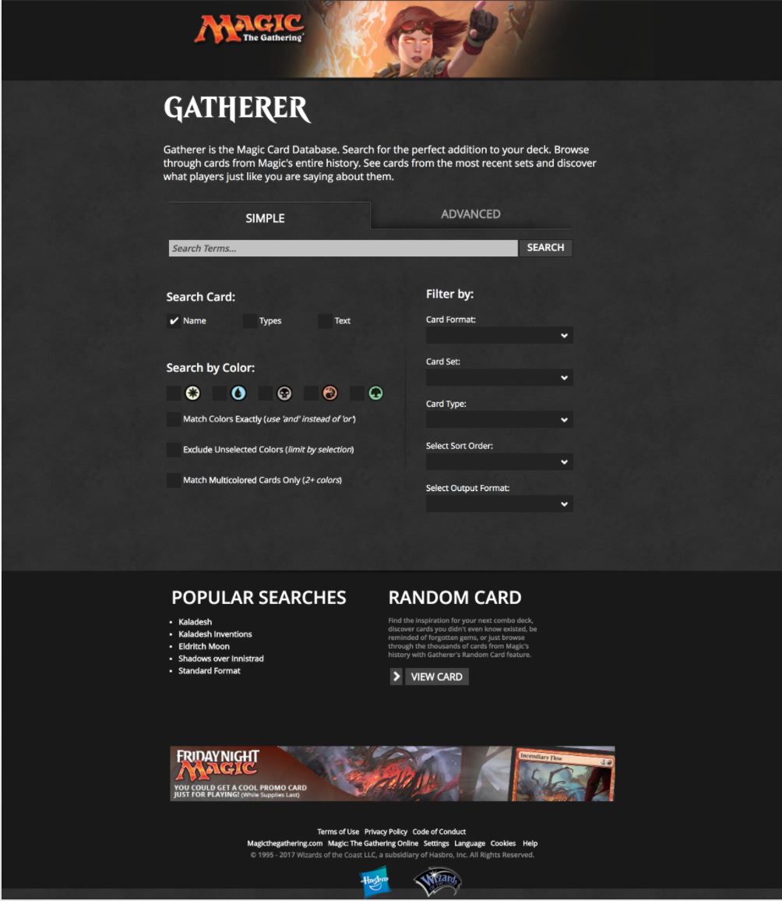
Figura 1

Busca Avançada:
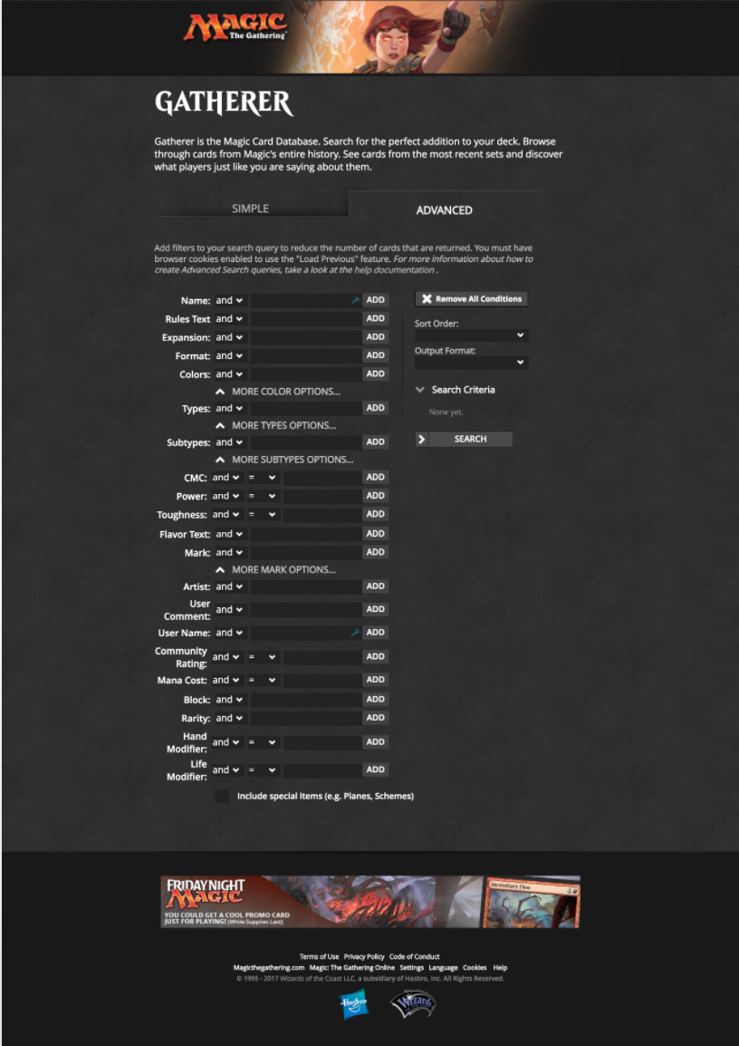
Figura 2
Resultado de pesquisa:
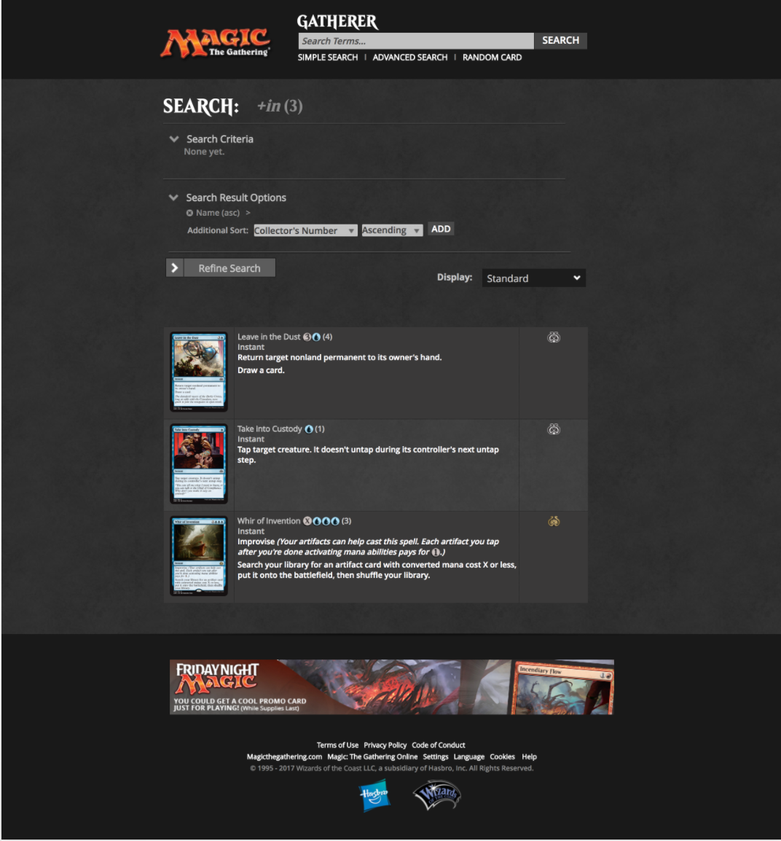
Figura 3

Informações sobre carta:
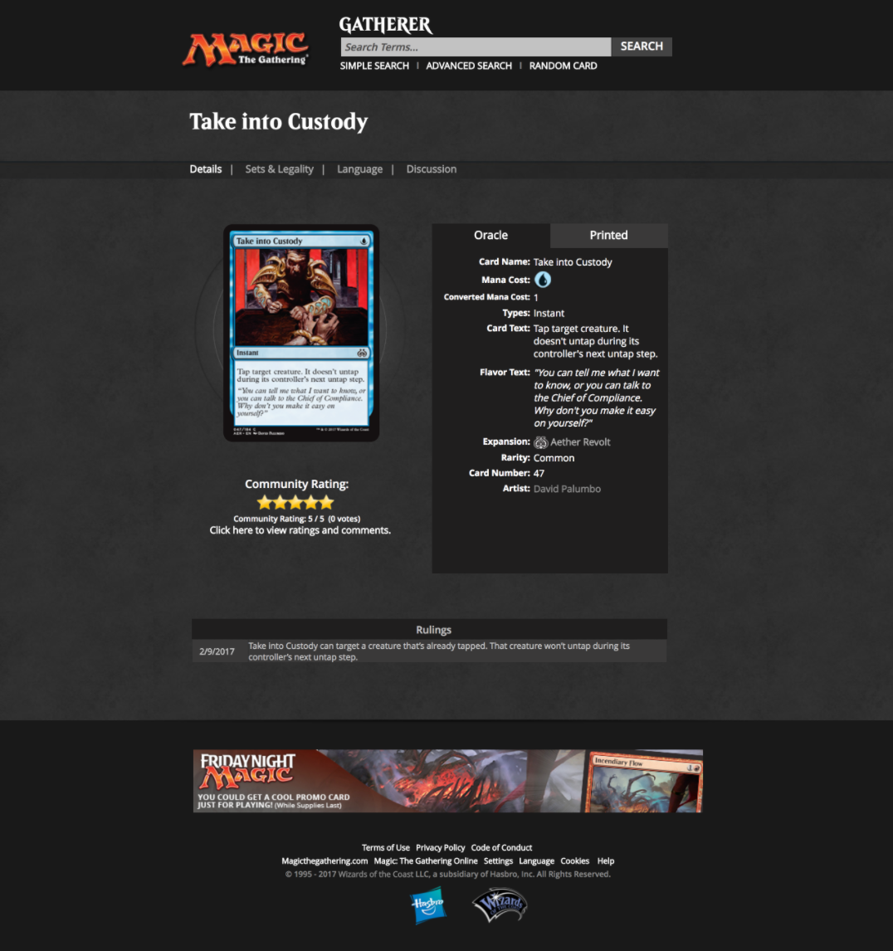
Figura 4

O Ambiente do Sistema Atual
Sistema desenvolvido sobre a plataforma ASP.NET, sendo servido por servidor Windows rodando IIS8.

A definição do escopo para o novo sistema
O novo sistema terá as mesmas funcionalidades do Gatherer, com melhorias no quesito interface com o usuário e trará a possibilidade de o usuário armazenar as cartas de sua coleção. Trará também um sistema inédito de trocas com base em geolocalização.

Motivação para o novo sistema
A comunidade de jogadores de Magic, atualmente depende de pessoas que desenvolvam sistemas para dar suporte e melhorias no dia-a-dia dos jogadores. Como a Wizards é uma empresa de design de jogos, não investe muito em soluções tecnológicas para dar suporte a colecionadores. Existem algumas iniciativas existentes, mas a grande parte delas é bem superficial e um tanto quanto antiga. As opções robustas geralmente são pagas, e em dólar, o que segrega parte da população a ter acesso. Tecnologias para celular atualmente fazem uso de geolocalização, número telefônico, login social, entre outras coisas, para melhorarem a experiência do usuário e não existe nenhuma solução que atenda a estes requisitos. Estes conjuntos de fatores me motivaram a escolher este tema e implementar uma solução que atenda a estes requisitos.

Situação Desejada
Além do conhecimento prático adquirido no decorrer do desenvolvimento do projeto, deseja-se lançar uma aplicação Android/iOS que siga os padrões atuais de aplicações móveis, tendo a interface com usuário em português. O código fonte desta aplicação será disponibilizada como open-source e terá liberdade para qualquer pessoa utilizar o código, modificar e publicar. No ponto de vista de usuário, deseja-se que cada usuário possa gerenciar sua coleção de cartas e sugerir trocas com outros colecionadores de maneira simples e intuitiva, sem nenhum custo de utilização para o mesmo.

Problemas do sistema atual
A Wizards não disponibiliza nenhum sistema que atenda ao escopo do sistema proposto, porém disponibilizam o Gatherer, um website aonde é possível pesquisar as cartas existentes, que não existe nenhum tipo de personalização para usuários e nem permite que você armazene sua coleção de cartas. Existem alguns sistemas que de certa forma são semelhantes ao sistema proposto, mas a maioria possui os mesmos problemas que são: Não permite personalização para o usuário, não possui sistema de trocas, não utilizam de sistema de geolocalização para facilitar trocar, são em línguas estrangeiras, não seguem boas práticas de interface com usuário, são código fonte fechado ou são pagos.

O SISTEMA PROPOSTO
O sistema proposto terá como nome do protótipo MTGX, será um aplicativo Android/iOS onde o usuário poderá manter organizado sua coleção de cartas, poderá ter uma lista de trocas, terá a opção de buscar colecionadores na região que tem interesse de trocar cartas e trocar mensagens entre colecionadores.

Lista de Requisitos do Sistema
A seguir demonstraremos os requisitos do sistema seguindo a abordagem da UML de requisitos funcionais e não funcionais.

Requisitos funcionais:
Identificador | Requisito | Descrição
RF01 | REGISTRAR USUÁRIO | O sistema deve permitir registro de novos usuários, as formas de registro vai ser através de login com o Facebook.
RF02 | USUÁRIO LOGAR NO SISTEMA | O sistema deve permitir que o usuário entre no sistema através de sua conta pessoal do facebook.
RF03 | MANTER COLEÇÃO DE CARTAS | O sistema deve permitir que usuários registrados mantenham sua coleção de cartas armazenadas no sistema.
RF04 | ENVIAR MENSAGEM PARA OUTROS USUÁRIOS | O sistema deve permitir troca de mensagens entre usuários.
RF05 | REALIZAR BUSCA DE CARTAS | O sistema deve permitir que o usuário busque por cartas, através de filtros de busca.
RF06 | BUSCAR POSSÍVEIS TROCAS | O sistema deve automatizar o processo de busca de trocas, o usuário poderá buscar quais usuários possuem as cartas de interesse do mesmo. Baseado na sua coleção.
RF07 | EXIBIR INFORMAÇÕES COMPLETA SOBRE CARTAS | O sistema deve permitir que o usuário veja informações completas sobre a carta, de acordo com o modelo de dados que está contido na seção 4.5 deste documento
RF08 | ARMAZENAR NO DISPOSITIVO AS INFORMAÇÕES DAS CARTAS | O sistema deverá dispor das informações das cartas no próprio dispositivo, para que seja possível o uso do sistema em modo offline.
RF09 | MANTER COLEÇÕES DE CARTAS NA NUVEM | O sistema deve permitir que usuário façam backup de sua coleção na nuvem.
RF10 | GERENCIAR COLEÇÃO DE CARTAS | O sistema deve dispor de funcionalidades para gerenciar a coleção de carta do usuário, operações de inserir, atualizar, remover cartas das coleções
RF11 | LISTA DE TROCA | O sistema deve possuir uma lista de trocas para cada usuário registrado, aonde armazenará quais cartas o usuário quer trocar.
Tabela 2

Requisitos não funcionais
Identificador | Categoria do requisito | Descrição
RNF01 | Interoperabilidade | O sistema deverá se comunicar com um banco de dados Realm e Firebase
RNF02 | Ético | O sistema não usará informações de usuários sem o consentimento do mesmo, assim como não compartilhar informações privadas com outros sistemas. Também não compartilhará a localização dos usuários.
RNF03 | Legais | O sistema respeitará os direitos autorias de Wizards of the Coast, ao utilizar conteúdo protegido. O sistema seguirá o padrão de licença MIT.
RNF04 | Implementação | O sistema será desenvolvido para plataformas móveis usando o framework React Native usando o paradigma de programação funcional.
RNF05 | Padrões | O sistema deverá ter cobertura de código por testes automatizados maior que 75%, deverá possuir sistema integração contínua e seguir padrões de código estabelecido por JavaScript Standart.
RNF06 | Entrega | O sistema será de código aberto e deverá possuir toda documentação necessário para facilitar a pessoas aderirem ao projeto.
RNF07 | Portabilidade | O sistema deverá ser compatível com as plataformas Android e iOS, deverá ser suportado nas 4 versões mais recente de cada plataforma.
RNF08 | Usabilidade | O sistema deverá seguir os padrões de interface com usuário, seguindo o padrão de layout designado em cada plataforma. Deverá ser auto explicativo e acessível para o público leigo.
RNF09 | Eficiência | O algoritmo de busca de trocar deverá disponibilizar um tempo médio de busca, não podendo ultrapassar 1 minuto
RNF10 | Auditabilidade | O sistema deverá possuir sistema de Log e relatório de Crash.
Tabela 3
Requisitos não funcionais 1

Diagrama de Casos de Uso
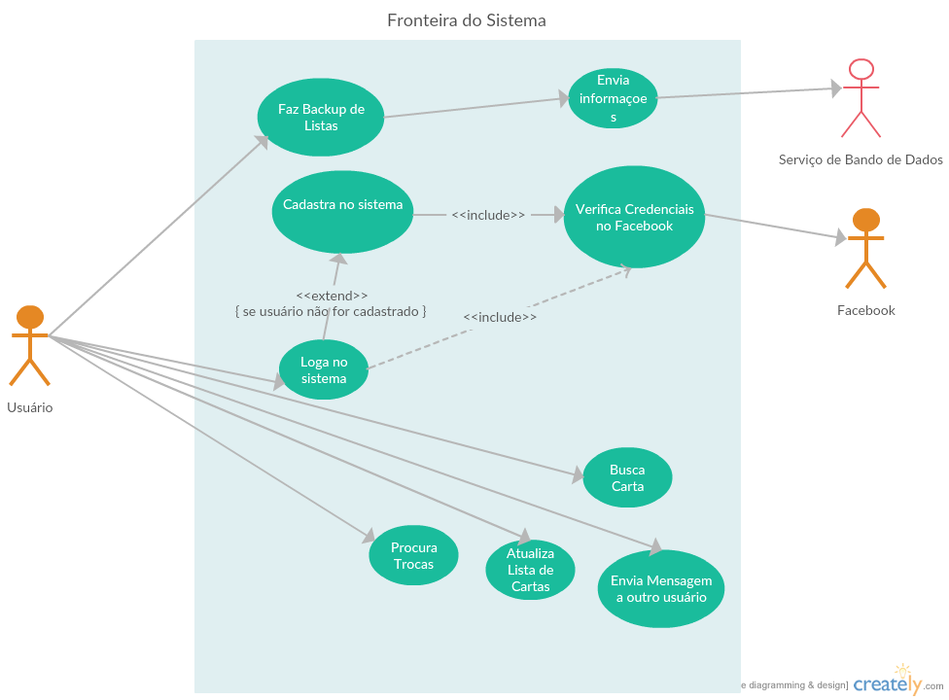
Figura 5
Diagrama de casos de uso

Especificações dos casos de uso

Caso de uso: CU01 – Buscar Carta

Descrição:

Atores:

Pré-condições:

Pós-condição:

Requisitos funcionais:

Requisitos não funcionais:

Fluxo Básico:

Fluxo Alternativo:

Caso de uso: CU02 – Buscar Trocas

Descrição:

Atores:

Pré-condições:

Pós-condição:

Requisitos funcionais:

Requisitos não funcionais:

Fluxo Básico:

Fluxo Alternativo:

Caso de uso: CU03 – Enviar Mensagem

Descrição:

Atores:

Pré-condições:

Pós-condição:

Requisitos funcionais:

Requisitos não funcionais:

Fluxo Básico:

Fluxo Alternativo:

Caso de uso: CU04 – Atualiza Lista de Cartas

Descrição:

Atores:

Pré-condições:

Pós-condição:

Requisitos funcionais:

Requisitos não funcionais:

Fluxo Básico:

Fluxo Alternativo:

Caso de uso: CU05 – Atualizar Lista de Cartas

Descrição:

Atores:

Pré-condições:

Pós-condição:

Requisitos funcionais:

Requisitos não funcionais:

Fluxo Básico:

Fluxo Alternativo:

Caso de uso: CU06 – Logar no Sistema

Descrição:

Atores:

Pré-condições:

Pós-condição:

Requisitos funcionais:

Requisitos não funcionais:

Fluxo Básico:

Fluxo Alternativo:

Caso de uso: CU06 – Fazer Backup Lista de Cartas

Descrição:

Atores:

Pré-condições:

Pós-condição:

Requisitos funcionais:

Requisitos não funcionais:

Fluxo Básico:

Fluxo Alternativo:

Modelo conceitual de classes
A implementação deste projeto segue o paradigma de programação funcional, por isso não possui mapeamento em classes impossibilitando a criação de um modelo conceitual de classes. Entretanto o modelo de estrutura de dados assemelha-se ao modelo conceitual de dados, mostrado a seguir.

Modelo Conceitual de Dados
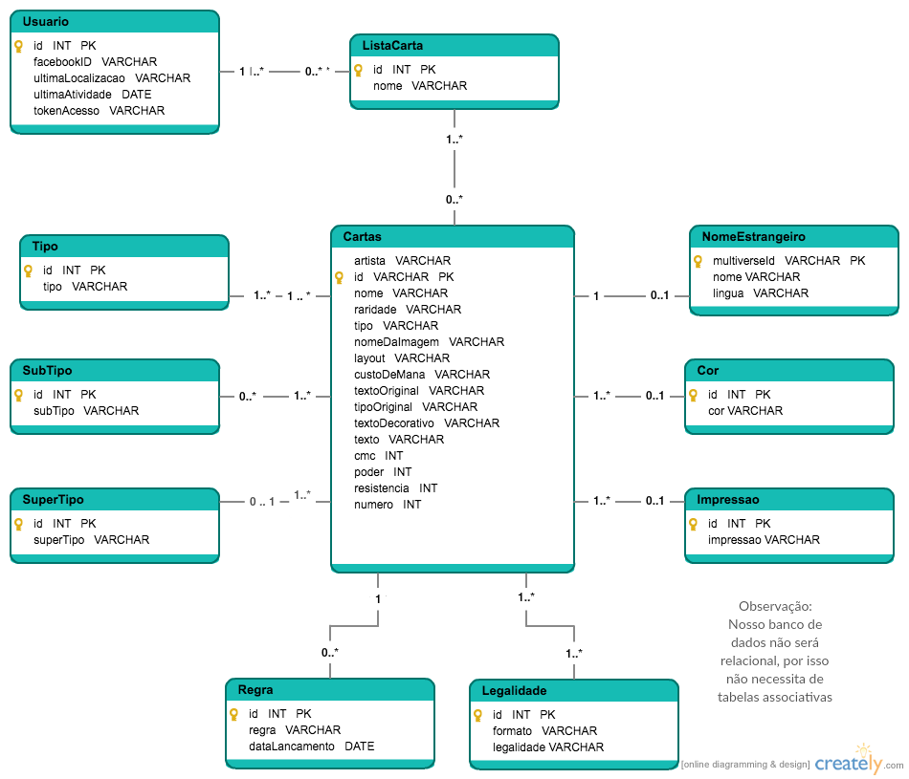
Figura 6
Modelo conceitual de dados

CONCLUSÕES
Ao término desta documentação concluímos que mesmo simplificando o escopo ao máximo, buscando aderir ao modelo Minimum Viable Product (do inglês, Produto Mínimo Viável), não é tão simples desenvolver um sistema para gerir coleção de cartas que siga altos padrões de implementação. Talvez este seja o motivo para as empresas que lançam os jogos de carta colecionável não lançarem aplicativos deste modelo.
Ao implementar o sistema percebemos que o trabalho foi maior que o esperado, e infelizmente não conseguimos terminar a implementação em tempo viavél. Mas foram muitas descobertas interessantes relacionado as tecnologias aplicadas, uma explicação mais detalhada sobre descobertas técnicas ainda será feita em outra oportunidade.

referências bibliográficas
ASSOCIAÇÃO BRASILEIRA DE NORMAS TÉCNICAS. NBR 6023: Informação e documentação – referências – elaboração. Rio de Janeiro, 2002a.

UNIVERSIDADE FEDERAL DO ESPÍRITO SANTO. Biblioteca Central. Normalização e apresentação de trabalhos científicos e acadêmicos. Vitória, 2006a.

Kotha, Suresh. Wizards of the Coast, Disponível em: <http://faculty.bschool.washington.edu/skotha/website/cases%20pdf/Wizards%20of%20the%20coast%201.4.pdf>
Adkison, Peter. "In The Beginning". Wizards of the Coast. Acesso em: 17 de março de 2017.

glossário
Framework (ou biblioteca), é uma abstração que une códigos comuns entre vários projetos de software provendo uma funcionalidade genérica. Um framework pode atingir uma funcionalidade específica, por configuração, durante a programação de uma aplicação. Ao contrário das bibliotecas, é o framework quem dita o fluxo de controle da aplicação.
Magic: The gathering
Gatherer é o banco de dados de cartas de Magic, disponibilizado pela Wizards of the Coast.

